**新 书 推 荐**

**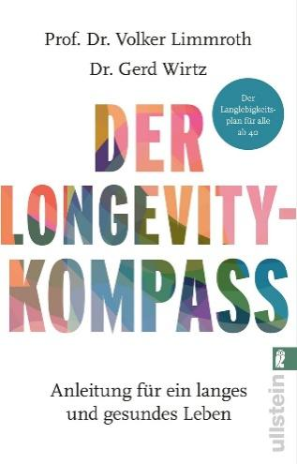中文书名：****《长寿指南针》**

**英文书名：The Longevity Compass: A Guide to a Long and Healthy Life**

**德文书名：Der Longevity-Kompass: Anleitung für ein langes und gesundes Leben**

**作 者：Volker Limmroth, Gerd Wirtz**

**出 版 社：Ullstein Taschenbuch**

**代理公司：Ullstein /ANA/ Winney**

**页 数：256页**

**出版时间：2025年1月**

**代理地区：中国大陆、台湾**

**审读资料：电子稿**

**类 型：保健**

**内容简介：**

**科学策略激活生命力，成就健康幸福的长青人生**

我们皆渴望长寿，但阿尔茨海默病、糖尿病与癌症等疾病常使晚年生活质量骤降。值得庆幸的是，通过可控的生活方式调整，我们不仅能延长寿命，更能提升生命质量。

本书科学严谨却通俗易懂，林姆罗特教授与维尔茨博士阐释如何提升并维持身体、认知与情感健康，让生命每个十年成为最佳阶段。这本实用指南搭配训练、技巧与前沿研究成果。

本书是40岁以上人群的长寿方案，更是追求优质长寿者的必读之作。

**目录：**

I. 长寿主题导论…………………………………………………… 9

本书目标与练习册方法…………………………………… 9

长寿——全景概览………………………………………… 11

人类的长寿——我们究竟能活多久？………………… 16

寿命（Lifespan）与健康寿命（Healthspan）…………… 19

长寿对我们社会的意义…………………………………… 28

II. 我们为什么会衰老？………………………………………… 37

衰老的12个层面…………………………………………… 37

时序年龄与生理年龄……………………………………… 55

III. 长寿：宿命还是自我责任？……………………………… 59

基因决定我们能活多久吗？……………………………… 59

追踪长寿足迹：地球上的“蓝色地带”………………… 66

环境污染及其对寿命的影响……………………………… 86

IV. 长寿的支柱…………………………………………………… 98

运动：为长寿注入活力…………………………………… 98

饮食：长寿与健康的燃料………………………………… 135

大脑健康：呵护我们最重要的器官…………………… 189

睡眠：天然的再生与更新之源………………………… 209

社交健康：友谊成就长久而充实的人生……………… 218

冷热刺激：温度调节的活力与福祉力量……………… 235

预防措施：主动健康管理，延长寿命………………… 256

药物与膳食补充剂………………………………………… 279

V. 我的长寿计划………………………………………………… 296

附录………………………………………………………………… 302

致谢………………………………………………………………… 303

**作者简介：**

****

**福尔克尔·林姆罗特（Volker Limmroth）**，博士，教授，科隆-梅尔海姆医院神经科与重症医学科主任，专治中风、多发性硬化、慢性疼痛、帕金森病与长寿医学，屡次入选《焦点》与《明星》杂志“顶级医生”榜单。

****

**格尔德·维尔茨（Gerd Wirtz）**，神经生理学博士，数字健康专家、主持人与主题演讲者，20余年深耕数字医疗变革潜力。

**媒体评价：**

“长寿是未来最重要议题之一。本书以科学根基结合实践路径，助你找到专属道路。”

——运动科学家、畅销书作者英戈·弗罗伯斯教授

**感谢您的阅读！**

**请将反馈信息发至：版权负责人**

**Email**：[Rights@nurnberg.com.cn](mailto:Rights@nurnberg.com.cn" \t "_blank)

安德鲁·纳伯格联合国际有限公司北京代表处

北京市海淀区中关村大街甲59号中国人民大学文化大厦1705室, 邮编：100872

电话：010-82504106, 传真：010-82504200

公司网址：[http://www.nurnberg.com.cn](http://www.nurnberg.com.cn/" \t "_blank)

书目下载：[http://www.nurnberg.com.cn/booklist\_zh/list.aspx](http://www.nurnberg.com.cn/booklist_zh/list.aspx" \t "_blank)

书讯浏览：[http://www.nurnberg.com.cn/book/book.aspx](http://www.nurnberg.com.cn/book/book.aspx" \t "_blank)

视频推荐：[http://www.nurnberg.com.cn/video/video.aspx](http://www.nurnberg.com.cn/video/video.aspx" \t "_blank)

豆瓣小站：[http://site.douban.com/110577/](http://site.douban.com/110577/" \t "_blank)

新浪微博：[安德鲁纳伯格公司的微博\_微博 (weibo.com)](https://weibo.com/1877653117/profile?topnav=1&wvr=6" \t "_blank)

微信订阅号：ANABJ2002

